ALBERTKAMPEN
2015
Match Resultat
- 09:30 Falköpings HIF 1 - Långareds BOIS 1 (Div 4) -
- 09:42 Grunden E Svart - Grunden Dam A (Div 4) -
- 09:54 Grunden E Ljusblå- Grunden F Grön (Div 5) -
- 10:06 Grunden F Vinröd – TIF Hjältar 1 (DIV 5) -
- 10:18 TIF Hjältar- Långareds BOIS 2 (Div 6) -
- 10:30 Stala Änglar – Grunden E Ljusblå (Div 5) -
- 10:42 Grunden G Vit – Falköpings HIF 2 (Div 6) -
- 10:54 Grunden F Grön – Grunden F Vinröd (Div 5) -
- 11:06 Grunden G Marinblå – TIF Hjältar 2 (Div 6) -
- 11:18 TIF Hjältar 1 – Stala Änglar (Div 5) -
- 11:30 Grunden Dam B – Grunden G Vit (Div 6) -
- 11:42 Långareds BOIS 1 – Grunden E Svart (Div 4) -
- 11:54 Grunden Dam A – Falköpings HIF 1 (Div 4) -
- 12:06 Stala Änglar – Grunden F Vinröd (Div 5) -
- 12:18 Långareds BOIS 2 – Grunden G Marinblå (Div 6) -
- 12:30 Falköpings HIF 2 – Grunden Dam B (Div 6) -
- 12:42 Grunden E Ljusblå – TIF Hjältar 1 (Div 5) -
- 12:54 Grunden F Grön – Stala Änglar (Div 5) -
- 13:06 Lions 3:a – Runessons 3:a (Div 6) -
- 13:18 Grunden F Vinröd – Grunden E Ljusblå (Div 5) -
- 13:30 Runessons 2:a – Lions 2:a (Div 6) -
- 13:42 Runessons 1:a – Lions 1:a (Div 6) -
- 13:54 TIF Hjältar 1 – Grunden F Grön (Div5) -
- 14:06 Grunden Dam A – Långareds BOIS 1 (Div4) -
- 14:18 Falköpings HIF 1 - Grunden E Svart (Div4) -

Efter sista matchen är prisutdelning
När laget har spelat två matcher serveras lunch i klubblokalen
För dom lagen som har beställt!

Deltagande lag:
Stala Änglar (Ett lag Div 3)
TIF Hjältar (Två lag Div 2 och 3)
Långared Bois (Två lag Div 1och 3)
Grunden Bois (8 lag Div 1 två lag, Div 2 tre lag, Div 3 ett lag)
Falköping HIF ( Två lag Div 1 och 2)

Domare:
Raimo Proos

Stefan Svantesson
Varmt Välkomna till Långared

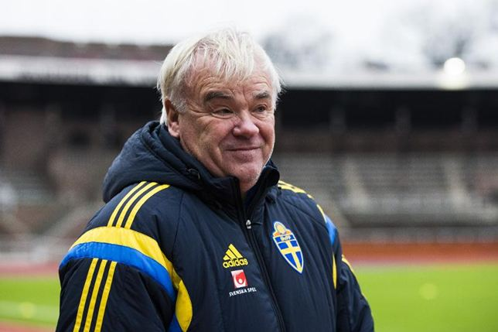
Prisutdelare
Landslagets Reine Almqvist

